Ćwiczenia buzi i języka

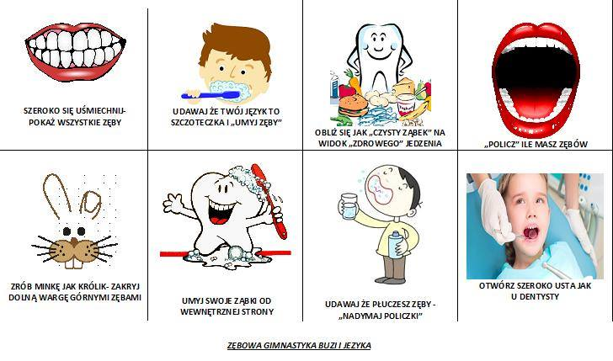

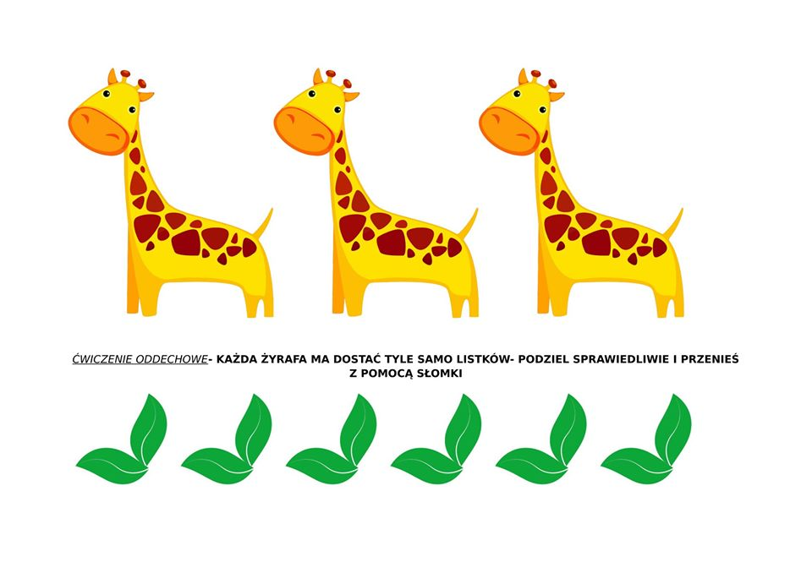
Ćwiczymy prawidłową wymowę głoski r

Wyrazy z głoską r po: p, b, k

praca, pralka, pralnia, prasa, prosty, proszę, prędko, precle, prezent, próba, oprawa, uprasowany, wyprawa, drogi prezent, pierwsze piętro, prosty drut,

brat, brama, bratki, broda, broszka, bruk, brudny, bryła, ubranie, obrazek, zebra, obroża, obrona,

brudne ubranie, brukowana droga, oprawiony obrazek, drugie piętro

Bronek zapomniał adresu.

W pralce jest brudne ubranie.

Brat pracuje w fabryce.

Wierszyki:

"Kropki"

O poranku wiatr biedronce
Ze skrzydełek zwiał kropeczki.
Nie rozpoznał nikt na łące
Odmienionej biedroneczki.

Zamiast płakać, naznosiła
Pudła kredek, farb, flamastrów
I skrzydełka ozdobiła
Wzorem pełnym róż i astrów.

"Feralna pomyłka"

Poradziła pchła perliczce
Bardzo słynnej podróżniczce:
-Proszę pióra moczyć w tranie,
To je wzmocni niesłychanie.

Zaś perliczka bez namysłu
skorzystała z jej pomysłu.
Pchlej porady posłuchała
I do reszty....wyłysiała.

